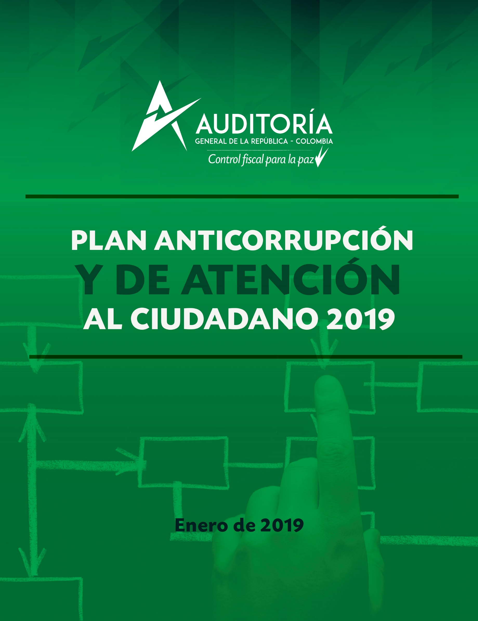

Componente 5
Mecanismos para la transparencia y acceso a la información

Versión 1.0

Componente 5. Mecanismos para la transparencia y acceso a la información

Transparencia activa: La AGR continuará dando aplicación a la transparencia activa a través de la disponibilidad de información a través de medios físicos y electrónicos. Se publicará la información en el portal web institucional www.auditoria.gov.co de acuerdo con los parámetros establecidos por la ley 1712 de 2014.
La AGR publicará de manera permanente y/o divulgará la información correspondiente a transparencia y derecho de la información de los siguientes temas entre otros:

- Publicación de información obligatoria sobre la estructura.
- Publicación de información mínima obligatoria de procedimientos, servicios y funcionamiento.
- Divulgación de datos abiertos
- Publicación de información sobre contratación pública

Transparencia Pasiva: La AGR continuará con la obligación de responder las solicitudes de acceso a la información en los términos establecidos en la Ley. En este sentido se cuenta con un equipo de funcionarios altamente capacitados, con apoyo tecnológico y procedimientos establecidos para atender diligentemente las solicitudes de información siguiendo los lineamientos del Programa Nacional de Servicio al Ciudadano el cual se detalla en el cuarto componente.

Criterio diferencial de accesibilidad

La AGR continuará cumpliendo con este criterio, para esto se mantendrá el área de atención al ciudadano en el primer piso de la sede central ubicada en la Carrera 57C No. 64A-29 en la ciudad de Bogotá D.C., PBX: (571) 3186800. Igualmente, con sus diez (10) gerencias seccionales el servicio de atención al ciudadano. Ciudades donde se tienen las gerencias: Medellín, Bogotá, Cali, Bucaramanga, Barranquilla, Neiva, Armenia, Cúcuta, Villavicencio y Montería.
La AGR atenderá población en condición de discapacidad a través de la Herramienta CVT (Tecnología de acceso para la población en condición de discapacidad visual). Esta herramienta es desarrolla por el Ministerio de Tecnologías de la Información y las Comunicaciones de Colombia MINTIC.
En el evento que se presenten solicitudes de información en idioma o lenguaje de los grupos étnicos del territorio colombiano se procederá a acudir a las entidades competentes como es el Ministerio del Interior para que brinden apoyo en transcribir la información entrante y saliente que cumpla con los parámetros de criterio diferencial integral. De no contar con dicho apoyo la AGR contrataría a traductores de ser necesario. A la fecha no se ha presentado un PQRD con dichas características.

Seguimiento, Monitoreo, Control y Evaluación

El seguimiento de las actividades se realizará por los responsables de proceso en coordinación con la Oficina de Planeación a través de monitoreos. Las fechas de seguimiento al avance de cumplimiento del Plan Anticorrupción son: 30 de abril, 31 de agosto, 31 de diciembre, para lo cual se definirá una valoración de la sumatoria de las diferentes actividades establecidas en cada componente.

Seguimiento al Plan anticorrupción y de Atención al ciudadano vigencia 2019
Componentes | Actividades | Seguimiento a abril | Seguimiento a agosto | Seguimiento a diciembre
1. Gestión de riesgos de corrupción | Oficina de Control Interno realiza el seguimiento | X | X | X
2.Racionalización de tramites | Oficina de Control Interno realiza el seguimiento | X | X | X
3. Rendición de cuentas | Oficina de Control Interno realiza el seguimiento | X | X | X
4. Mecanismos para mejorar la atención al ciudadano | Oficina de Control Interno realiza el seguimiento | X | X | X
5. Mecanismos para la Transparencia y Acceso a la Información. | Oficina de Control Interno realiza el seguimiento | X | X | X

Para la vigencia 2019 se realizará, evaluación y seguimiento de la solidez y efectividad de los controles que permiten reducir la probabilidad de materialización de los riesgos, identificados como parte de las estrategias para la construcción del PAAC, le corresponde a la Oficina de Control Interno, siguiendo los lineamientos establecidos en el Decreto 2641 de 2012 y el decreto 124 de 2016.

La evaluación del plan anticorrupción y de atención al ciudadano se realizará cada cuatrimestre durante el año 2019 y será desarrollará de la siguiente manera:

- Evaluación de control interno a corte 30 de abril,
- Evaluación de control interno a corte 31 de agosto
- Evaluación de control interno a corte 31 de diciembre

Iniciativas adicionales

Como iniciativa adicional la AGR, se continuará con las rendiciones de cuentas a través de las gerencias seccionales, como manera de lograr mayor cercanía con los territorios.

